44

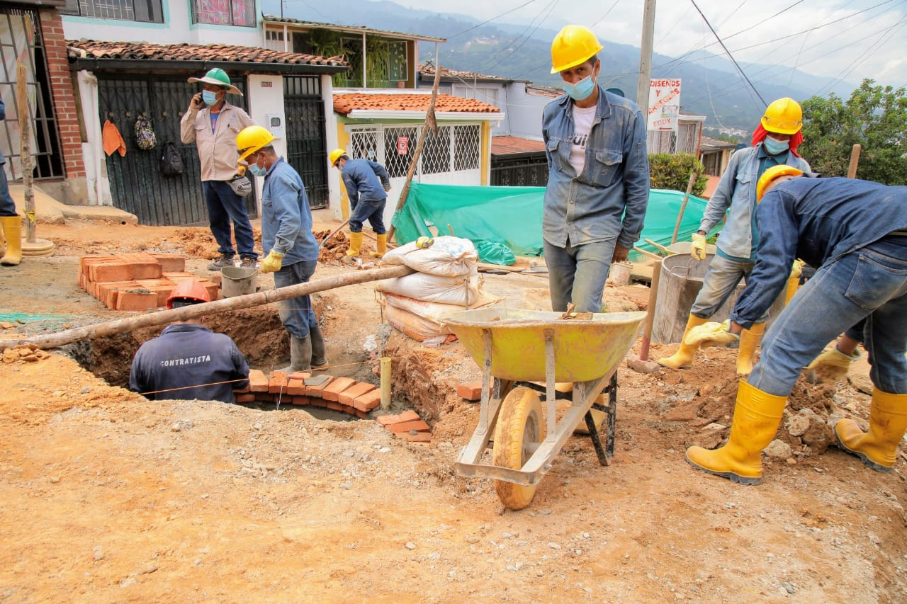

Renovación de redes de alcantarillado en La Cumbre

Agosto 03 de 2021
La Empresa Pública de Alcantarillado de Santander, EMPAS S.A. E.S.P., registra un gran avance en los trabajos de reposición de redes adelantados en la carrera 5E entre calles 26 y 27 del barrio La Cumbre, Floridablanca.
En este importante sector se realizan trabajos en dos tramos: 37 metros y 25 metros lineales de red matriz de 500 milímetros, adicionalmente se repondrán 14 acometidas domiciliarias, se remodelarán 2 pozos de inspección y se repondrán de una manija de alivio al sistema de 7 metros de longitud en 200 milímetros.
Con estas acciones EMPAS ratifica su compromiso con la comunidad usuaria.

Oficina Asesora de Comunicaciones EMPAS
Correo: empascomunicaciones@gmail.com – comunicaciones@empas.gov.co
Tel: 6059370 ext 109 – 110 -171

